Pressmeddelande 2019-01-07

Rittal bygger morgondagens fabrik

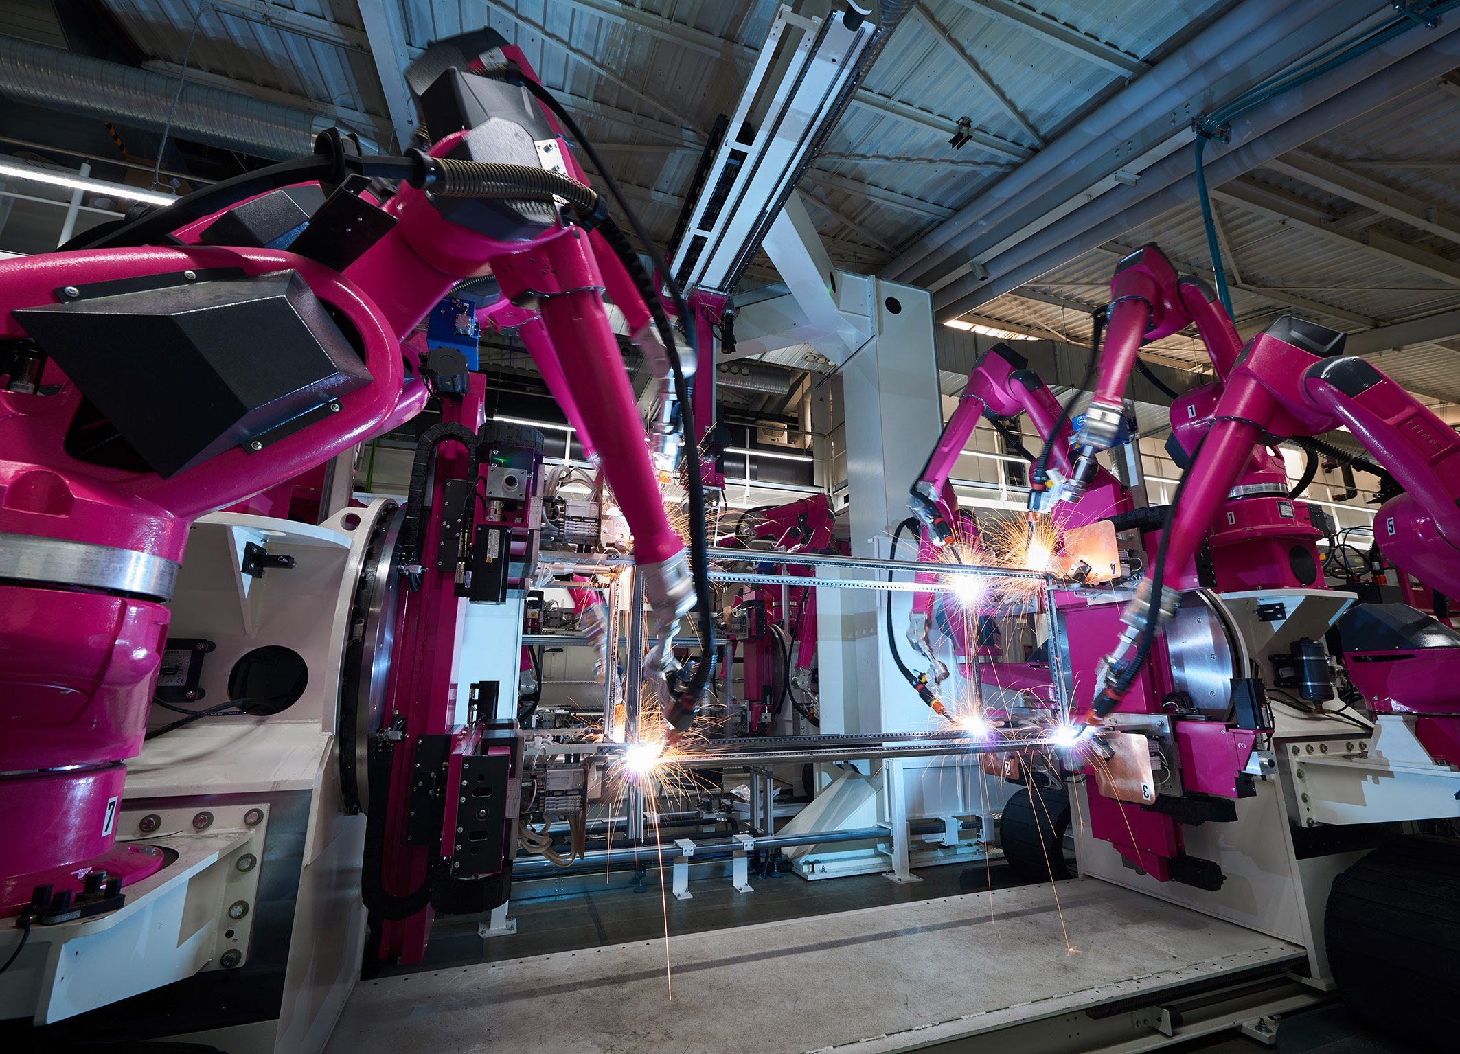
Högteknologiska produktionsanläggningar som "tänker själva", som planerar saker automatiskt och som optimerar underhållsarbetet tack vare artificiell intelligens. Det som först låter som science fiction håller på att byggas i Rittershausen, Tyskland.

I Rittershausen förnyar Rittal sin produktionsanläggning till en toppmodern fabrik som kommer att producera företagets nya stora kapslingssystem VX25. Denna anläggning är byggd på principerna för Industri 4.0 och förväntas stå helt klar år 2020. Den totala investeringen har nått 120 miljoner euro.
I framtiden kommer 70 svets- och hanteringsrobotar att säkerställa automatiska transport- och svetsprocesser på Rittal-fabriken i Rittershausen.
Pågående förändring
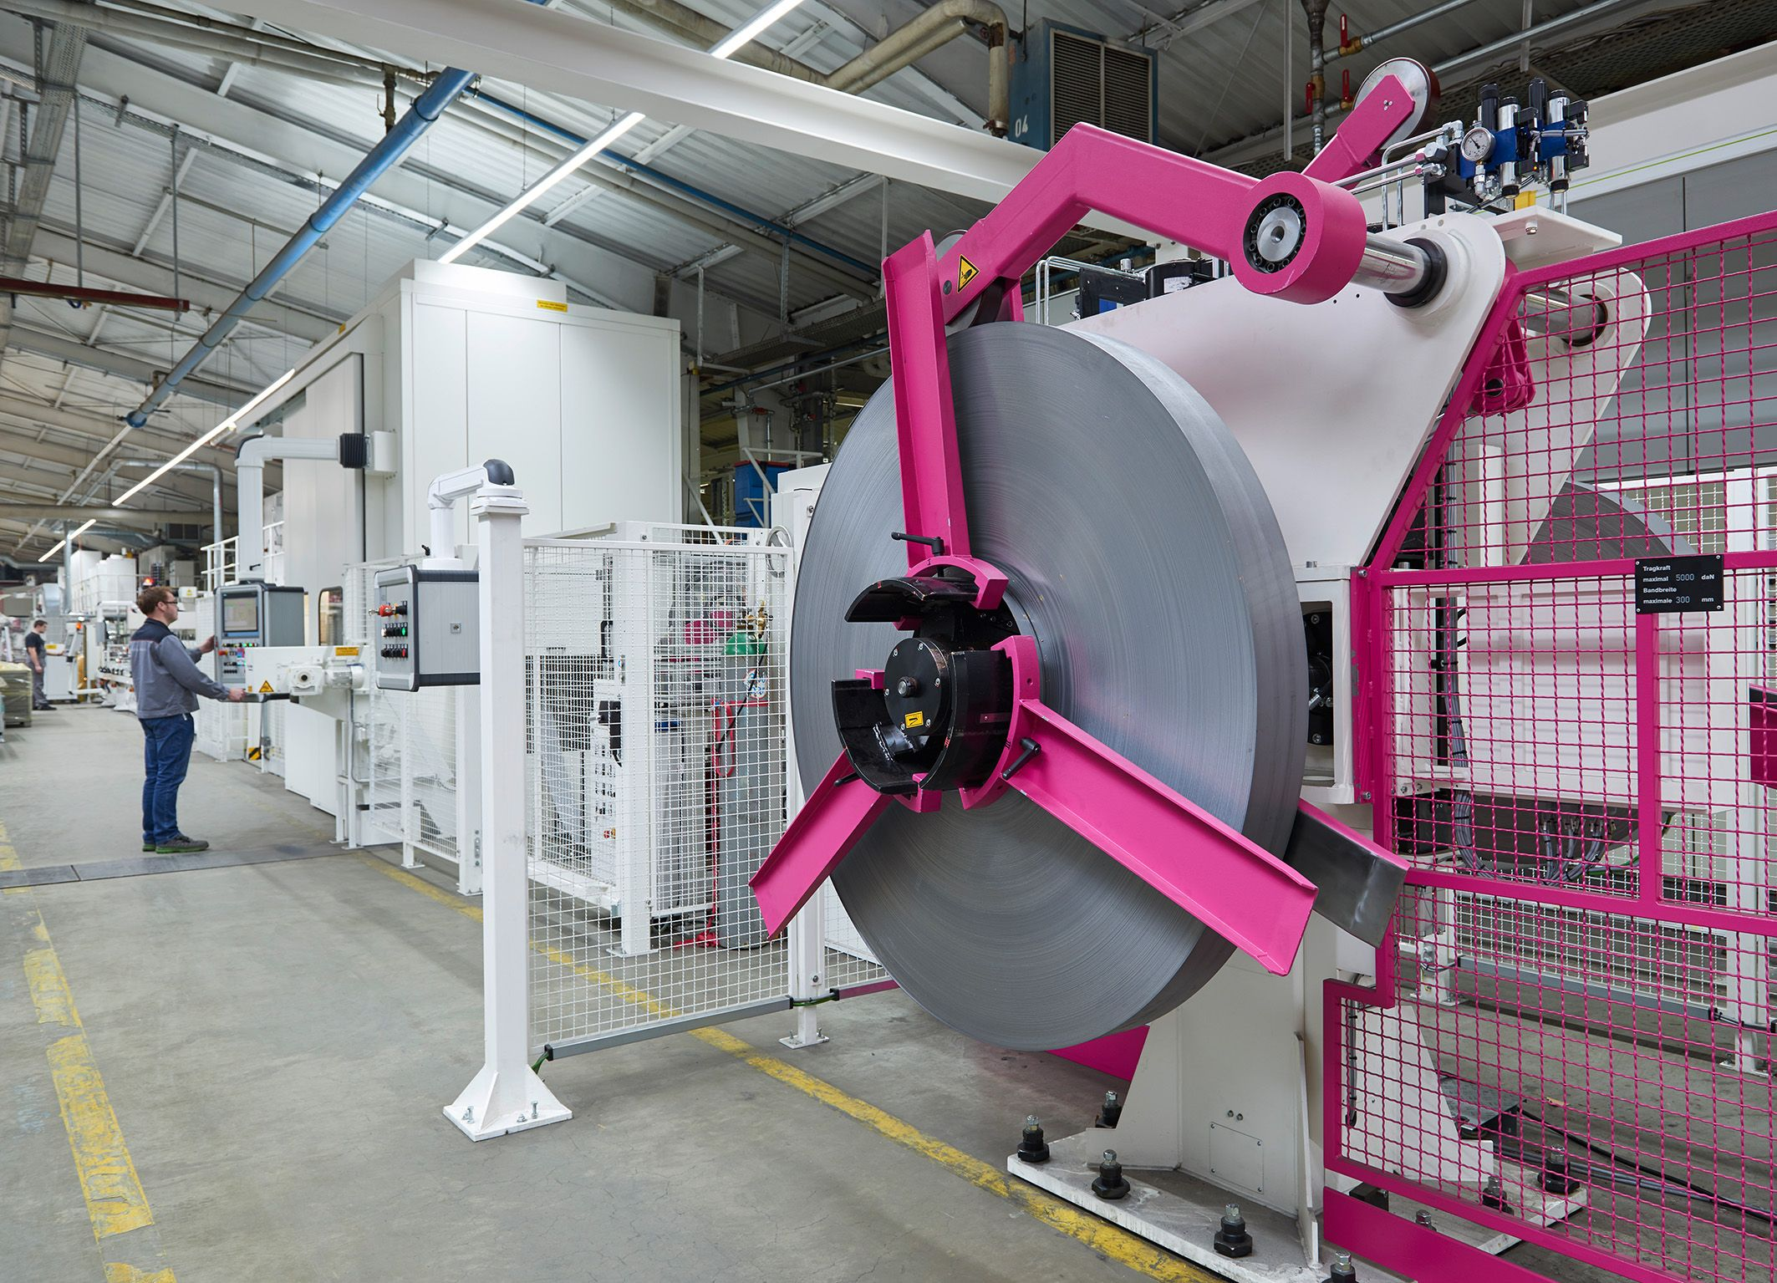
– I samband med våra innovationer och nya produktlanseringar moderniserar vi alltid våra produktionsanläggningar. Om arton månader kommer ingenting här att se ut som det gör i dag, förklarar Carsten Röttchen, vd International Production på Rittal.

Hela 70 nya svets- och hanteringsrobotar kommer att installeras, varav 30 redan är i drift. För att möjliggöra för maskinerna att kommunicera med varandra, övervakar hundratals sensorer de helautomatiska produktionsprocesserna. Det som sker i Rittershausen är början på en nätverksuppkopplad fabrik - något som också kallas Industri 4.00 (IoT)-produktion. Det är ett projekt som har mycket att erbjuda.
Den nya Rittal produktionsanläggningen kommer när den står klar 2020 att ha tre profileringssystem, vardera 70 meter långa.

Intelligenta system
– Mycket av automatiseringen bygger på intelligenta och nätverksuppkopplade system som tänker framåt, planerar automatiskt och utlöser underhållsscenarier, förklarar Norbert Peter, fabrikschef i Rittershausen.

Flexibel produktionslinje
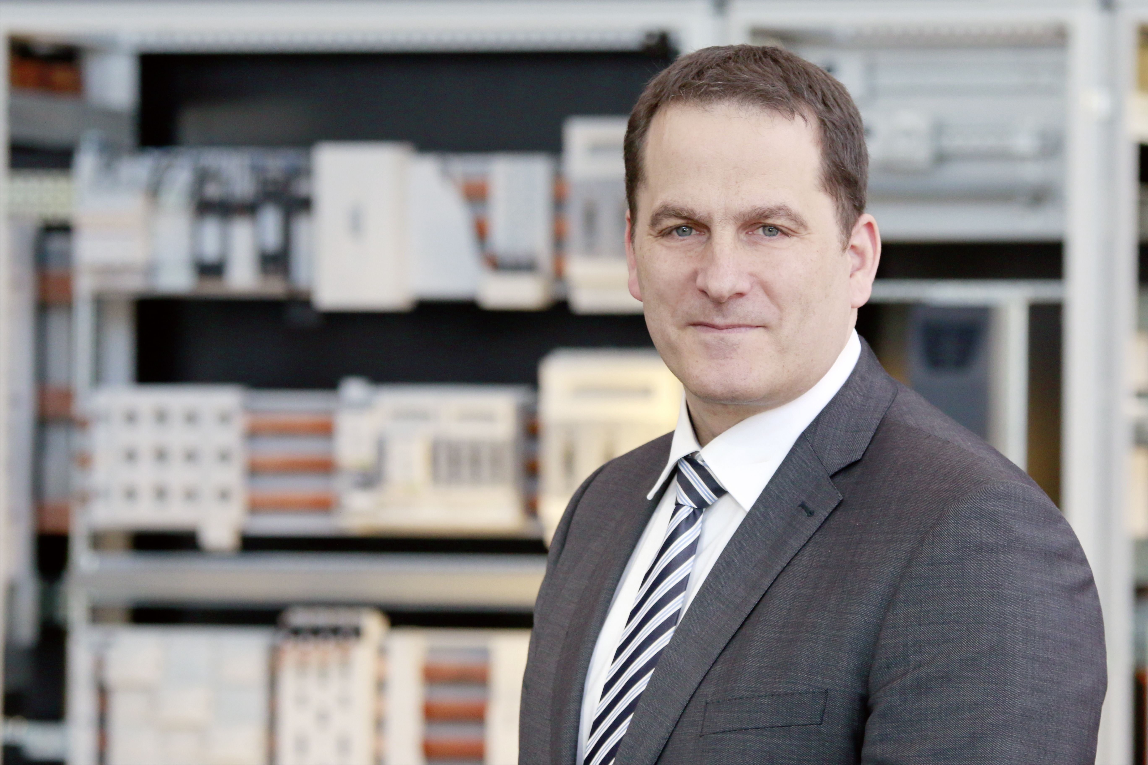
Den ombyggda anläggningen kommer att producera det nya stora kapslingsystemet VX25. Produktionslinjerna för det byggs ut under tiden som föregångaren, den globala storsäljaren TS 8, fortfarande rullar ut från produktionen i tusental. Det är en utmaning som kräver en förnyelse steg för steg.

VX25 erbjuder en rad förbättringar och innebär för Rittal-kunder en enorm grad av förenkling och tidsbesparingar. Skåpet är också extremt stabilt.

Europa inom 24 timmar
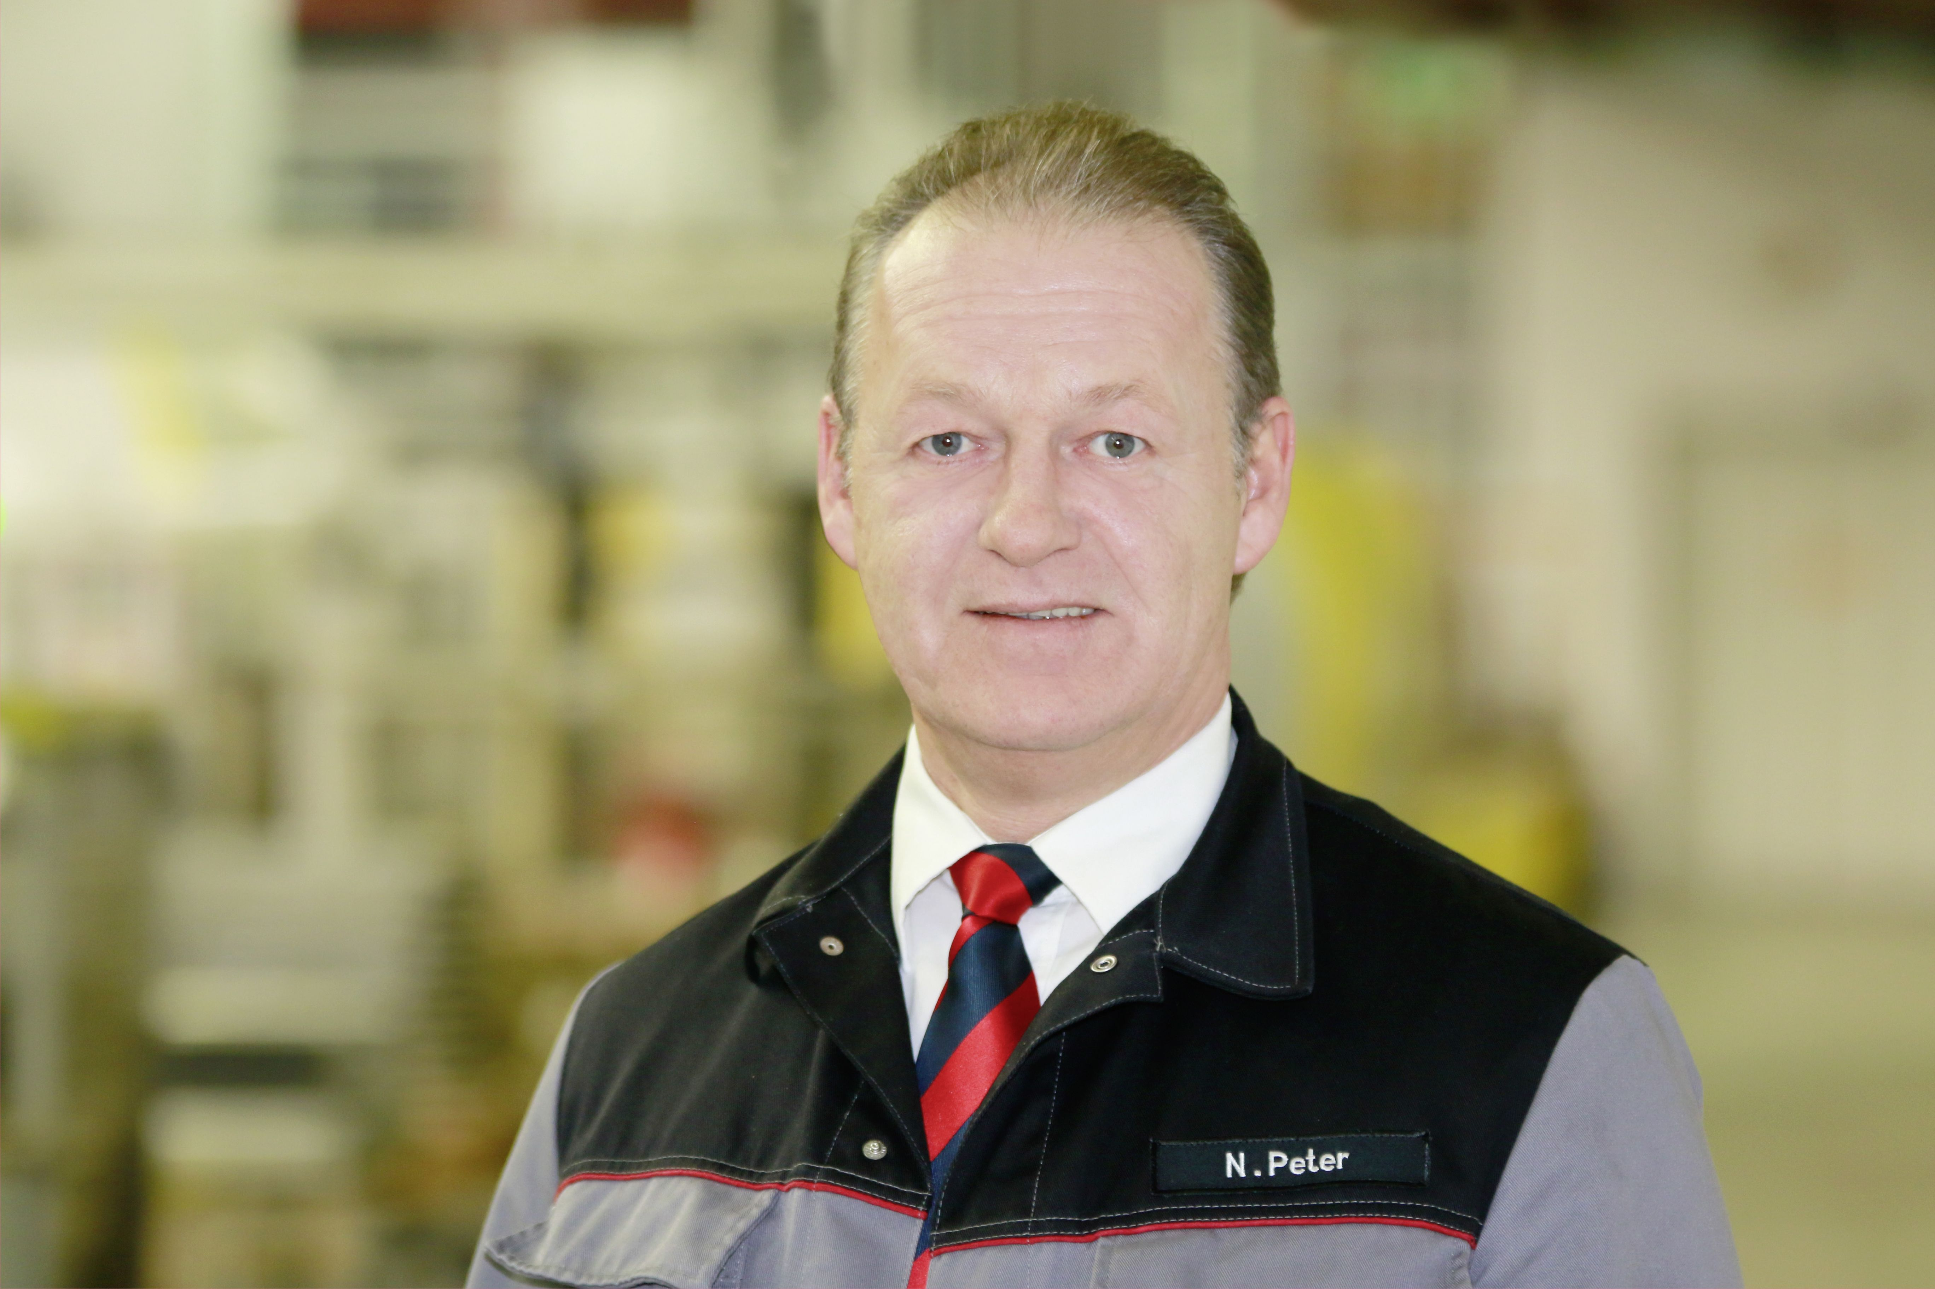
Rittals strategi kan sammanfattas i "snabbare-bättre-överallt". Den är fundamental för att nå konkurrensfördelar och den ökande nätverksuppkopplingen är det logiska svaret på de höga krav som ställs på både produktion och logistik. Snart kommer Rittal också att erbjuda en 24-timmars leveransservice inom hela Europa. För att hålla detta löfte måste varje produktionssteg vara en del av den mycket komplexa värdekedjan. Visionen är att varje kundbeställning automatiskt ger produktionshanteringssystemet i Rittershausen information som leder till produktion.
Carsten Röttchen, vd International Production på Rittal.

Medarbetare med kunskap
Den stora omställningen av produktionsanläggningen är möjlig tack vare en motiverad personal med stor förståelse och engagemang för förändringarna. För att förstå och behärska den här nya världen utbildas medarbetarna internt på Loh Academy. Där lär de sig hur de nya systemen fungerar och hur de styrs.
Norbert Peter, Rittals fabrikschef vid Rittershausen.

Bildtexter:
Bild 1 (fri172058000.jpg): I framtiden kommer 70 svets- och hanteringsrobotar att säkerställa automatiska transport- och svetsprocesser på Rittal-fabriken i Rittershausen.

Bild 2 (fri172058100.jpg): Den nya Rittal produktionsanläggningen kommer när den står klar 2020 att ha tre profileringssystem, vardera 70 meter långa.

Bild 3 (fri151750400.jpg): Carsten Röttchen, vd International Production på Rittal.

Bild 4 (fri151756000.jpg): Norbert Peter, Rittals fabrikschef vid Rittershausen.

För ytterligare information kontakta:
Per Magnusson, Scandinavian Product Manager Enclosures and Rittal Automation Systems
Telefon 0431-44 26 22, Mobil 070-361 94 94
Rittal, som ingår i den tyska koncernen Friedhelm Loh Group är världsledande inom apparatskåpssystem för industriautomation och fysisk IT-säkerhet. På Rittal i Skandinavien hanterar 120 medarbetare 5000 artiklar och 6000 kunder. Dessa betjänas från Svenska huvudkontoret i Ängelholm, kontoren i Stockholm, Göteborg samt från de norska och danska kontoren i Ski och Köpenhamn. Omsättningen 2017 uppgick till drygt 580 MSEK.

